1 маусым Халықаралық балаларды қорғау күніне орай мектеп басшысының құттықтауы...
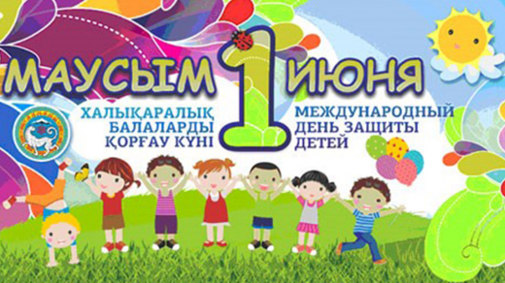

Балалар – бұл біздің болашағымыз. Бастаған ізгі істеріміздің - жалғастырушысы, үкілеп ұшырған үміт құсымыздың қанаты. Балалар – тыныштық символы. Балалар – мейірім тотемі. Сол себепті олардың бақытты болуы үшін ештеңе де аямаймыз. 1 маусым Халықаралық балаларды қорғау күніне орай мектеп басшысы П. Жамшыбаева мектеп оқушыларын және барлық бүлдіршіндер мен жасөспірімді атаулы мерекелерімен құттықтап ізгі де жылы тілегін білдірді.

